evidenční číslo: 1486/2025/MJ

Smlouva o výpůjčce
uzavřená podle § 2193 a násl. zákona č. 89/2012 Sb., občanský zákoník, ve znění pozdějších předpisů
(dále jen občanský zákoník)

ČSAD Ostrava a.s.
Vítkovická 3083/1, Moravská Ostrava, 702 00 Ostrava
zastoupena Ing. Tomášem Vrátným, předsedou představenstva
Ing. Petrem Nemravou, členem představenstva
Ing. Václavem Johánkem, členem představenstva
IČO: 451 92 057
DIČ: CZ45192057
zapsaná v obchodním rejstříku vedeném Krajským soudem v Ostravě, oddíl B, vložka 366
bankovní spojení: Česká spořitelna, a.s.
číslo účtu: 5062622/0800
(dále jen Půjčitel)

a

Statutární město Ostrava
Prokešovo náměstí 1803/8, Moravská Ostrava, 702 00 Ostrava
zastoupeno Jiřím Vávrou, náměstkem primátora
IČO: 008 45 451
DIČ: CZ 00845451
bankovní spojení: Česká spořitelna a.s., okresní pobočka Ostrava
číslo účtu: 19-1649297309/0800
konstantní symbol: 558
variabilní symbol: číslo Smlouvy
(dále jen Vypůjčitel)

(Půjčitel a Vypůjčitel společně dále též jen Smluvní strany, Půjčitel a Vypůjčitel jednotlivě dále též jen Smluvní strana)

Obsah Smlouvy

Preambule
Vzhledem k tomu, že:
(i) Smluvní strany současně s touto smlouvou o výpůjčce spolu uzavírají směnnou smlouvu ev. č. 1286/2025/MJ (dále jen Směnná smlouva) a Pronajímatel se na základě Směnné smlouvy stane vlastníkem pozemku parc. č. 892/5, jehož součástí je stavba: Moravská Ostrava, č.p. 1925, obč. vyb., v k.ú. Moravská Ostrava, obec Ostrava (dále jen Nemovitá věc),
(ii). v čl. VI. odst. 3 Směnné smlouvy Smluvní strany vyjadřují zájem zachovat kontinuitu dosavadního užívání Předmětu výpůjčky původním vlastníkem, tj. Vypůjčitelem, i po nabytí vlastnického práva k Nemovité věci Půjčitelem,
Smluvní strany uzavírají tuto smlouvu o výpůjčce (dále jen Smlouva).

čl. I.
Úvodní ustanovení
Smluvní strany prohlašují, že údaje uvedené v záhlaví Smlouvy jsou v souladu se skutečností v době uzavření Smlouvy. Smluvní strany se zavazují, že změny dotčených údajů oznámí bez prodlení druhé Smluvní straně.

čl. II.
Předmět a účel výpůjčky
- Smlouvou Půjčitel přenechává Vypůjčiteli část pozemku parc. č. 892/5, jehož součástí je stavba: Moravská Ostrava, č.p. 1925, obč. vyb., v k.ú. Moravská Ostrava, obec Ostrava, a to:
- místnosti nacházející se v 5. nadzemním podlaží (dále jen NP) o celkové výměře 286,21 m² a
- místnosti nacházející se v 1. podzemním podlaží (dále jen PP) o celkové výměře 53,97 m²
stavby: Moravská Ostrava, č.p. 1925, obč. vyb., v k.ú. Moravská Ostrava, obec Ostrava, která je součástí pozemku parc. č. 892/5, k.ú. Moravská Ostrava, obec Ostrava (dále jen Budova)
(vše společně dále jen Předmět výpůjčky) a zavazuje se umožnit mu jeho bezplatné dočasné užívání.
Půjčitel přenechává Předmět výpůjčky Vypůjčiteli v jemu známém stavu, Vypůjčitel je v tomto stavu do výpůjčky přejímá a zavazuje se jej užívat ke smluvenému účelu za podmínek stanovených v dalších ujednáních Smlouvy.

- Přesná specifikace Předmětu výpůjčky je uvedena v příloze č. 1, která tvoří nedílnou součást Smlouvy.

- Účelem výpůjčky je provozování administrativních a administrativně právních činností a související agendy Vypůjčitele v Předmětu výpůjčky.

čl. III.
Doba výpůjčky a její skončení
- Výpůjčka se sjednává na dobu neurčitou, a to od okamžiku, kdy Půjčitel nabyde Nemovitou věc do svého vlastnictví, tj. okamžiku, kdy bude podán návrh na vklad vlastnického práva ve prospěch Půjčitele k Nemovité věci dle Směnné smlouvy do katastru nemovitostí u příslušného katastrálního úřadu.

- Výpůjčku dle této Smlouvy lze ukončit:
- písemnou dohodou Smluvních stran,
- písemnou výpovědí ze strany Půjčitele, a to i bez uvedení důvodu s 6měsíční výpovědní dobou, která počíná běžet od následujícího dne po doručení výpovědi Vypůjčiteli, přičemž tuto výpověď je Půjčitel oprávněn učinit (doručit Vypůjčiteli) nejdříve dne 30.11.2026,
- písemnou výpovědí ze strany Vypůjčitele, a to i bez uvedení důvodu, s 3měsíční výpovědní dobou, která počíná běžet od následujícího dne po doručení výpovědi Půjčiteli,
- písemnou výpovědí ze strany Půjčitele s 30denní výpovědní dobou, která počíná běžet od následujícího dne po doručení výpovědi Vypůjčiteli, z důvodu, že Vypůjčitel užívá Předmět výpůjčky v rozporu se sjednaným účelem.

čl. IV.
Úhrady za služby s výpůjčkou spojené
- Vypůjčitel uzavřel s Družstvem lékařů Diagnostického centra se sídlem Sokolská třída 1925/49, Moravská Ostrava, 702 00 Ostrava, IČO 25374273, Smlouvu o nájmu ev. č. 0326/2017/MJ ze dne 24.2.2017, ve znění dodatku č. 1 ke smlouvě o nájmu prostoru sloužícího podnikání ev. č. 0326/2017/2023/MJ/1 (dále jen Smlouva o nájmu), jejímž předmětem je mj. i nájem části pozemku parc. č. 892/5 v k.ú. Moravská Ostrava, obec Ostrava, a to prostor sloužících k podnikání v 1. až 4. NP specifikovaných ve Smlouvě o nájmu. Smlouva o nájmu mj. upravuje v čl. IV způsob a rozsah úhrady za služby spojené s užíváním Předmětu výpůjčky. Na základě Směnné smlouvy přejdou práva a povinnosti z nájmu na Půjčitele.

- Půjčitel je povinen zajistit Vypůjčiteli dodávku všech potřebných médií a služeb, jejichž dodávky a poskytování je spojeno s užíváním Předmětu výpůjčky, a to zejména dodávku el. energie, vody, ÚT a TUV, odvoz odpadu, úklid, provoz výtahu.

- Vypůjčitel se zavazuje Půjčiteli uhradit poměrnou část nákladů spojených s dodávkou médií a služeb, uvedených v odst. 2 tohoto článku, a to nákladů na:
- el. energii ve výši 5,73 % z celkových měsíčních nákladů spojených s užíváním celé Budovy,
- vodné a stočné ve výši 4,82 % z celkových čtvrtletních nákladů na vodné a stočné spojených s užíváním celé Budovy,
- ÚT a TUV ve výši 5,73 % z celkových měsíčních nákladů ne tepelnou energii a TUV spojených s užíváním celé Budovy,
- odvoz odpadu ve výši 4,82 % z celkových čtvrtletních nákladů na odvoz odpadu spojených s užíváním celé Budovy,
- pravidelný úklid plochy 168,8 m² kanceláří a 204,75 m² ostatních prostor z celkových měsíčních nákladů na úklid celé Budovy,
- provoz, servis a revize výtahu ve výši 50 % z celkových měsíčních nákladů na provoz, servis a revize výtahu identifikovaného jako č. 502 na schématu půdorysu 5.NP v příloze č. 1.

- Půjčitel zašle Vypůjčiteli doklad o vyúčtování nákladů uvedených v odst. 2 a 3 tohoto článku do 15 dnů od doručení faktur – daňových dokladů vystavených Družstvem lékařů Diagnostického centra spolu s fakturami – daňovými doklady vystavených jednotlivými dodavateli služeb uvedených v odst. 2 a 3 tohoto článku. Vypůjčitel provede úhradu vyúčtovaných nákladů do 15 dnů od doručení dokladu o vyúčtování nákladů Vypůjčiteli, a to na účet Půjčitele uvedený na doručeném dokladu.

čl. V.
Práva a povinnosti Půjčitele a Vypůjčitele
- Půjčitel se zavazuje bezplatně přenechat Vypůjčiteli Předmět výpůjčky v jemu známém stavu k dočasnému užívání a Vypůjčitel se zavazuje Předmět výpůjčky v tomto stavu převzít a užívat jej ke smluvenému účelu a řádně o něj pečovat.

- Smluvní strany se dohodly, že k předání a převzetí Předmětu výpůjčky dojde dnem, kdy vznikne smluvní vztah založený výpůjčkou dle čl. III. odst. 1 Smlouvy. O předání a převzetí Předmětu výpůjčky bude sepsán písemný předávací protokol podepsaný oběma Smluvními stranami. Za Vypůjčitele písemný předávací protokol podepíše vedoucí odboru hospodářské správy Magistrátu města Ostravy nebo jím pověřený zaměstnanec.

- Vypůjčitel má v souvislosti s užíváním Předmětu výpůjčky právo užívat i společné prostory Budovy.

- Půjčitel se zavazuje udržovat Předmět výpůjčky v takovém stavu, aby sloužil sjednanému účelu užívání.

- Půjčitel se zavazuje dodržovat právní a ostatní předpisy k zajištění bezpečného provozu Budovy, tak aby mohl Vypůjčitel užívat Předmět výpůjčky ke sjednanému účelu. Za plnění povinností na úseku požární ochrany odpovídá Půjčitel.

- Půjčitel zajišťuje úkoly související s vytvářením podmínek bezpečné a hygienické práce, vyplývající z povinností vlastníka objektu.

- Vypůjčitel je povinen bez zbytečného odkladu oznámit Půjčiteli závady v oblasti požární ochrany a bezpečnosti a ochrany zdraví při práci, které sám nemůže odstranit resp., které by mohly ohrozit bezpečnost osob, a dále potřebu oprav, které má Půjčitel provést a umožnit provedení těchto a jiných nezbytných oprav. Pokud tak Vypůjčitel neučiní, odpovídá za škodu, která nesplněním těchto povinností vznikla.

- Půjčitel má právo přístupu do Předmětu výpůjčky za účelem provádění preventivních kontrol na úseku požární ochrany za přítomnosti Vypůjčitele, resp. jeho pověřeného zástupce, zda jej Vypůjčitel užívá řádným způsobem, a za účelem kontroly revizních zpráv včetně provedení kontroly odstraňování závad na technických zařízeních. Termín kontroly Půjčitel oznámí Vypůjčiteli alespoň 4 dny předem.

- Vypůjčitel zajišťuje na vlastní náklady revize, údržbu a opravy podle platných obecně závazných předpisů a technických norem všech el. spotřebičů a pohyblivých přívodů, kterými si Vypůjčitel vybaví Předmět výpůjčky.

- Půjčitel je povinen provádět a hradit další údržbu a opravy Předmětu výpůjčky mimo běžnou údržbu a drobné opravy uvedené v odst. 11 tohoto článku, jestliže náklad na jednotlivou opravu nebo údržbu přesáhne 10 000 Kč (bez DPH). Provádí-li se na téže věci několik oprav, které spolu souvisejí a časově na sebe navazují, je rozhodující součet nákladů na související opravy.

- Vypůjčitel je povinen provádět a hradit běžnou údržbu a drobné opravy Předmětu výpůjčky. Smluvní strany se dohodly, že pro vymezení pojmů „běžná údržba“ a „drobná úprava“ se použije obdobně ustanovení § 2 až § 4 nařízení vlády č. 308/2015 Sb., o vymezení pojmů běžná údržba a drobné opravy související s užíváním bytu, ve znění pozdějších předpisů. Vypůjčitel se dále zavazuje provádět a hradit další opravy a údržbu Předmětu výpůjčky, které nejsou uvedené v předchozí větě tohoto odstavce, jestliže spravedlivý náklad na jednu opravu nebo údržbu nepřesáhne částku 10 000 Kč (bez DPH). Provádí-li se na téže věci několik oprav, které spolu souvisejí a časově na sebe navazují, je rozhodující součet nákladů na související opravy.

- Půjčitel se zavazuje zabezpečovat úklid a čistotu přístupových cest k Budově, a to v rámci běžné údržby těchto prostor a míst, a to tak, aby mohl Vypůjčitel nerušeně užívat Předmět výpůjčky v souladu s účelem užívání.

- Vypůjčitel je oprávněn v přiměřeném rozsahu umístit na Budovu, resp. na vstupních dveřích své označení/znamení. Při skončení výpůjčky odstraní Vypůjčitel znamení, kterými Budovu a vstupní dveře opatřil.

- Půjčitel neodpovídá za škody na věcech Vypůjčitele a ani na věcech vnesených třetími osobami do Předmětu výpůjčky a není povinen uzavírat v tomto smyslu žádné pojistné smlouvy.

- Vypůjčitel odpovídá za veškeré škody, které na Předmětu výpůjčky způsobí svou činností.

- Smluvní strany si ujednaly, že Vypůjčitel nemá právo provádět na Předmětu výpůjčky technické zhodnocení bez předchozího písemného svolení Půjčitele.

- Vypůjčitel není oprávněn přenechat Předmět výpůjčky do užívání třetí osobě bez písemného souhlasu Půjčitele.

- Vypůjčitel je povinen předat Půjčiteli vyklizený Předmět výpůjčky poslední den výpůjčky bez ohledu na způsob ukončení smluvního vztahu, a to v původním stavu, s přihlédnutím k jeho obvyklému opotřebení, a Půjčitel má povinnost jej převzít. O předání a převzetí Předmětu výpůjčky bude sepsán písemný předávací protokol podepsaný oběma Smluvními stranami. Za Půjčitele písemný předávací protokol podepíše vedoucí odboru hospodářské správy Magistrátu města Ostravy nebo jím pověřený zaměstnanec.

- V případě, že Vypůjčitel při ukončení výpůjčky nevyklidí a nepředá Předmět výpůjčky poslední den výpůjčky a neučiní tak ani v dostatečně přiměřené náhradní lhůtě, která činí 10 dnů od ukončení výpůjčky, je Půjčitel oprávněn vyklidit Předmět výpůjčky sám nebo pomocí třetích osob na náklady a nebezpečí Vypůjčitele, za tímto účelem je oprávněn překonat případné překážky zajišťující prostory Předmětu výpůjčky, a může znemožnit Vypůjčiteli přístup do Předmětu výpůjčky a uskladnit na náklady Vypůjčitele jeho věci nacházející se v Předmětu výpůjčky na jiném k uskladnění vhodném místě. Vypůjčitel s tímto postupem vyslovuje neodvolatelný souhlas.

- V případě, že Vypůjčitel nepředá Půjčiteli vyklizený Předmět výpůjčky ke dni skončení výpůjčky, je Vypůjčitel povinen zaplatit Půjčiteli smluvní pokutu ve výši 1000 Kč za každý i započatý den ode dne, kdy se ocitl v prodlení se splněním povinnosti předat vyklizený Předmět výpůjčky Půjčiteli až do provedení nápravy/splnění povinnosti (včetně postupu dle čl. V. odst. 19 Smlouvy).

čl. VI.
Další prohlášení a ujednání
- Smluvní strany shodně prohlašují, že v době uzavření Smlouvy není Půjčitel vlastníkem Nemovité věci, resp. Předmětu výpůjčky. Smluvní strany jsou si vědomy skutečnosti, že Půjčitel se stane vlastníkem Nemovité věci k okamžiku podání návrhu na vklad vlastnického práva k nemovité věci do katastru nemovitostí u příslušného katastrálního úřadu v jeho prospěch, pokud příslušný katastrální úřad rozhodne o vkladu tohoto vlastnického práva, ale předmětný vklad vlastnického práva bude proveden až po uplynutí lhůty uvedené v § 18 odst. 1 zákona č. 256/2013 Sb., katastrální zákon, ve znění pozdějších předpisů, a vlastnictví Půjčitele k Nemovité věci bude zapsáno v katastru nemovitostí zpětně k okamžiku podání návrhu na vklad vlastnického práva.

- Smluvní strany se dohodly na následující rozvazovací podmínce podle § 548 odst. 2 Občanského zákoníku sjednané pro Smlouvu:
Katastrální úřad pro Moravskoslezský kraj, Katastrální pracoviště Ostrava návrh na vklad vlastnického práva k Nemovité věci ve prospěch Půjčitele zastaví nebo zamítne a toto rozhodnutí nabude právní moci (dále jen Rozvazovací podmínka).
V případě, že bude Rozvazovací podmínka splněna, zanikají veškerá práva a povinnosti plynoucí Smluvním stranám ze Smlouvy, a to dnem, kdy došlo ke splnění Rozvazovací podmínky.

- Vypůjčitel, jako původní vlastník Nemovité věci, prohlašuje, že mu je dokonale znám stav Předmětu výpůjčky a že Předmět výpůjčky je plně způsobilý k užívání dle účelu výpůjčky uvedeném ve Smlouvě.

čl. VII.
Závěrečná ustanovení
- Smlouva obsahuje úplné ujednání o předmětu Smlouvy a všech náležitostech, které Smluvní strany měly a chtěly ve Smlouvě ujednat, a které považují za důležité pro závaznost Smlouvy. Žádný projev Smluvních stran učiněný při jednání o Smlouvě ani projev učiněný po uzavření Smlouvy nesmí být vykládán v rozporu s výslovnými ustanoveními Smlouvy a nezakládá žádný závazek žádné ze Smluvních stran, pokud není zákonem či Smlouvou stanoveno jinak.

- Změnit nebo doplnit Smlouvu mohou Smluvní strany pouze formou písemných dodatků, které budou vzestupně číslovány, výslovně prohlášeny za dodatek Smlouvy a podepsány oprávněnými zástupci Smluvních stran.

- Smlouvu nelze dále postupovat, rovněž pohledávky ze Smlouvy nelze dále postupovat.

- Smluvní strany se dohodly ve smyslu § 1740 odst. 2 a 3 občanského zákoníku, že vylučují přijetí nabídky, která vyjadřuje obsah návrhu Smlouvy jinými slovy, i přijetí nabídky s dodatkem nebo odchylkou, i když dodatek či odchylka podstatně nemění podmínky nabídky.

- Smluvní strany se dohodly na vyloučení použití § 1978 odst. 2 občanského zákoníku, který stanoví, že marné uplynutí dodatečné lhůty k plnění má za následek odstoupení od Smlouvy bez dalšího.

- Ukáže-li se některé z ustanovení Smlouvy zdánlivým (nicotným), posoudí se vliv této vady na ostatní ustanovení Smlouvy obdobně podle § 576 občanského zákoníku.

- Smlouva nabývá platnosti dnem jejího uzavření, tj. dnem jejího podpisu oběma Smluvními stranami a obligačně právní účinnosti dnem jejího uveřejnění v registru smluv dle zákona č. 340/2015 Sb., o zvláštních podmínkách účinnosti některých smluv, uveřejňování těchto smluv a o registru smluv (zákon o registru smluv), ve znění pozdějších předpisů (dál jen Zákon o registru smluv). Smluvní strany pro tyto případy vyjadřují svůj souhlas s uveřejněním celého znění Smlouvy včetně metadat, a to v rozsahu a způsobem stanoveným Zákonem o registru smluv. Smluvní strany se dohodly, že uveřejnění Smlouvy v registru smluv zajistí Vypůjčitel.

- Každá ze Smluvních stran prohlašuje, že Smlouvu uzavírá vážně, svobodně, určitě a jí srozumitelně, a to, pokud jde o celý obsah Smlouvy, s nímž se před podpisem Smlouvy podrobně seznámila a plně mu porozuměla.

- Smlouva je vyhotovena v 5 stejnopisech, z nichž Vypůjčitel obdrží 4 vyhotovení a Půjčitel obdrží 1 vyhotovení.

- Přílohy Smlouvy:
Příloha č. 1 –Předmět výpůjčky – rozpis místností, podlahové plochy a schéma půdorysu podlaží

čl. VII.
Doložka
Doložka platnosti právního jednání dle § 41 zákona č. 128/2000 Sb., o obcích (obecní zřízení), ve znění pozdějších předpisů:
- O uzavření Smlouvy na straně Vypůjčitele rozhodla rada města dne 06.05.2025 usnesením č. 07164/RM2226/102.

V Ostravě dne ……………………….. V Ostravě dne ……………………

……………………………………….. …………………………………………..
za statutární město Ostrava za ČSAD Ostrava a.s.
Jiří Vávra Ing. Tomáš Vrátný
náměstek primátora předseda představenstva

V Ostravě dne ……………………….

…………………………………………
za ČSAD Ostrava a.s.
Ing. Petr Nemrava
člen představenstva

V Ostravě dne ………………………

………………………………………
za ČSAD Ostrava a.s.
Ing. Václav Johánek
člen představenstva

Příloha č. 1

Rozpis místností a podlahové plochy

1. Podzemní podlaží | 5. Nadzemní podlaží

číslo | Funkce | m² |  | číslo | funkce | m²
010 | Spisovna 1 | 28,32 |  | 501 | Hlavní schodiště | 33,60
013 | Spisovna 2 | 25,65 |  | 501a | Vedlejší schodiště | 21,60
 |  | 53,97 |  | 502 | Výtah osobní | 1,95
 |  |  |  | 503 | Chodba | 52,92
 |  |  |  | 504 | Předsíň+ úklid | 4,00
 |  |  |  | 505 | WC zaměstnanců | 1,30
 |  |  |  | 507 | Denní místnost zaměstnanců | 9,36
 |  |  |  | 508 | Kanceláře administrativy | 62,70
 |  |  |  | 509 | Sekretariát | 11,20
 |  |  |  | 511 | WC + sprcha | 4,20
 |  |  |  | 512 | Pracovna | 23,10
 |  |  |  | 513 | Konferenční místnost | 50,32
 |  |  |  | 514 | Kabinet | 7,92
 |  |  |  | 515 | Světlík | 2,04
 |  |  |  |  |  | 286,21

Schéma půdorysu podlaží – 1. PP
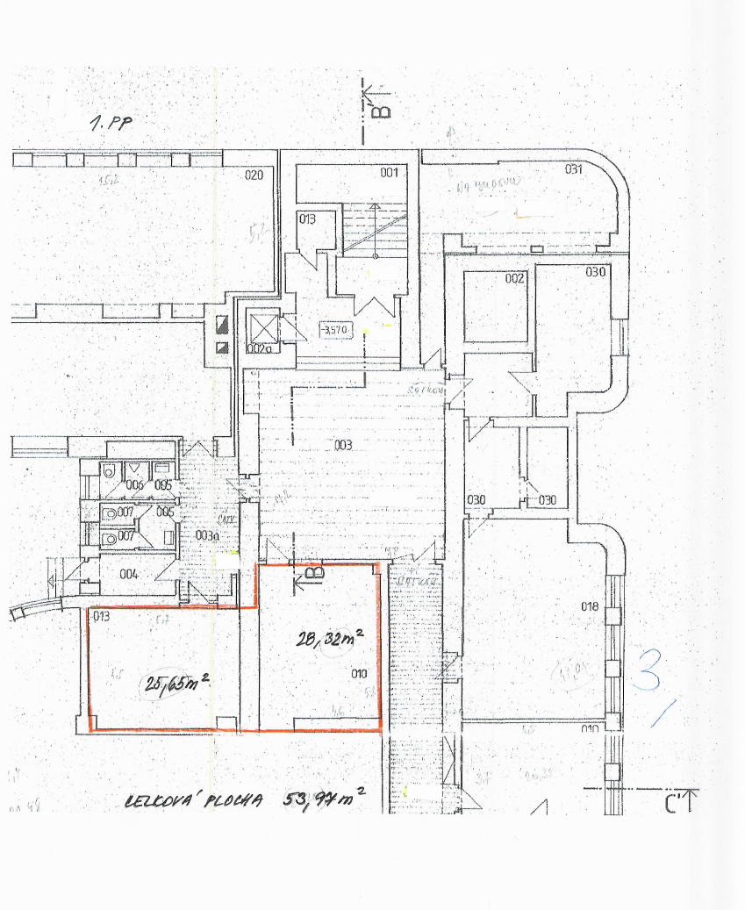

Schéma půdorysu podlaží – 5. NP

